**Тема.** Производственный процесс (ПП), производственный цикл(ПЦ).

Методы организации производственного процесса.

**- оформить конспект на листочке, - выполнить Задание после конспекта**

**Цель.** Познакомиться с понятиями ПП и ПЦ; рассмотреть составляющие ПП и ПЦ, изучить методы организации производства; выявить условия применения, преимущества и недостатки методов организации производства.

Промышленное производство — это сложный процесс превращения сырья, материалов полуфабрикатов и других предметов труда в готовую продукцию, удовлетворяющую потребностям рынка.

**Производственный процесс** – это процесс труда, имеющий определенное технологическое и организационное содержание и направленный на создание конкретных материальных благ.

Более простое определение – **производственный процесс** — это совокупность всех действий людей и орудий труда, необходимых на данном предприятии для изготовления продукции.

**Производственный процесс состоит из следующих процессов:**

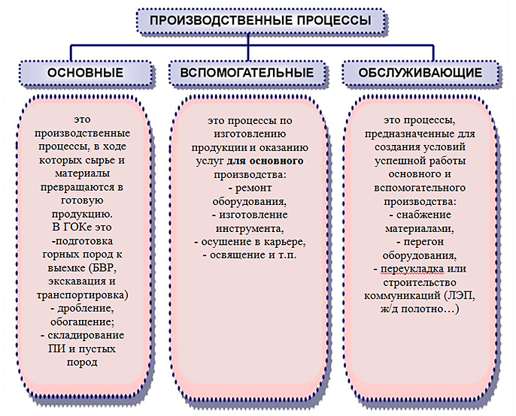Таким образом, в составе предприятия выделяются основные, вспомогательные и обслуживающие цехи и хозяйства производственного назначения.

В цехах (подразделениях) основного производства предметы труда превращаются в готовую продукцию.

Цехи (подразделения) вспомогательного производства обеспечивают условия для функционирования основного производства (обеспечение инструментом, энергией, ремонтом оборудования).

Подразделения обслуживающего производства обеспечивают основное и вспомогательные производства транспортом, складами (хранение), техническим контролем и т.д.

**Производственный цикл** – это календарный период времени с момента запуска сырья и материалов в производство до выхода готовой продукции.

**Производственный цикл включает 2 стадии:**

|  |  |  |  |
| --- | --- | --- | --- |
| ***Время протекания процесса производства***  ***(время рабочего периода)*** | | ***Время перерывов в процессе производства*** | |
| Тп.з. | Время на подготовительно заключительные операции | Т межопер. пролеж. | Время межоперационного пролеживания |
| Ттехн. | Время на технологические операции (оперативное) | Т межсм. пролеж. | Время межсменного пролеживания |
| Т ест. пр. | Время на протекание естественных технологических процессов |  |  |
| Т тр. | Время на транспортировку в процессе производства |  |  |
| Т тех. к. | Время на технический контроль |  |  |

На рисунке ниже приведена более подробная структура производственного цикла.

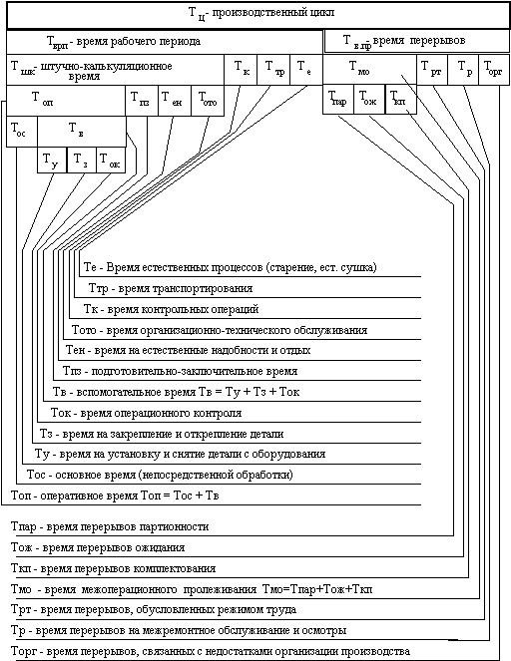Таким образом, время всего производственного цикла получаем сложением всех перечисленных показателей.

**Тема. Методы организации производственного процесса**

Применяемые методы организации производственного про­цесса можно разделить на три вида:

• поточные;

• партионные;

• единичные.

**Поточный метод – форма организации производства,** основанная на ритмичной повторяемости времени выполнения основных и вспомогательных операций на специализированных рабочих местах, расположенных по ходу протекания технологического процесса.

Характеризуется:

* глубоким расчленением производственного процесса на опе­рации;
* сокращением номенклатуры (количества наименований товаров) выпускаемой продукции, при увеличении объема выпуска;
* специализацией рабочих мест на выполнении опре­деленных операций;
* параллельным выполнением операций на всех рабочих мес­тах;
* расположением оборудования по ходу технологического процесса;
* высоким уровнем непрерывности производственного про­цесса,
* наличием специального межоперационного транспорта для передачи предметов труда с операции на операцию.

Основной структурной единицей поточного производства является поточная линия. **Поточная линия** представляет собой совокупность рабочих мест, расположенных по ходу технологи­ческого процесса, предназначенных для выполнения закреплен­ных за ним операций и связанных между собой специальными видами межоперационных транспортных средств. В условиях потока наиболее часто применяются разнообразные приводные транспортные средства - **конвейеры.** На конвейере непрерывно­го действия технологические операции выполняются во время движения изделия.

Поточные линии весьма разнообразны и характерны для мас­сового производства. Наибольшее распространение они получи­ли в легкой и пищевой промышленности, машиностроении, ме­таллообработке и других отраслях.

Поточный метод организации производственного процесса характеризуется высокой эффективностью, которая обеспечива­ется высоким уровнем использования всех принципов организа­ции производства.

*Преимущества поточных методов производства:*

• повышении производительности труда;

• в ускорении оборачиваемости оборотных средств за счет сокращения цикла обработки;

• в снижении себестоимости продукции.

*В то же время поточная организация производственного про­цесса имеет и недостатки:*

*•*монотонная, однообразная работа на конвейерах является причиной низкой удовлетворенности трудом рабочих и способ­ствует увеличению текучести кадров;

• изделие должно быть полностью подготовлено к производ­ству, так как любая его «доводка» потребует остановки всего конвейера;

• вся поточная линия может остановиться из-за поломки одного станка или выбытия одного рабочего.

**Партионный метод** организации производства характеризуется изготовлением разной номенклатуры продукции в количествах определяемых партиями.

Партией называется количество одинаковых изделий, непрерывно изготавливаемых на одном рабочем месте с однократной затратой подготовительно-заключительного времени.

Имеет следую­щие характерные черты:

• запуск в производство изделий партиями;

• обработка одновременно продукции нескольких наимено­ваний;

• закрепление за рабочим местом выполнения нескольких опе­раций;

• использование кадров высокой квалификации, широкой спе­циализации;

• преимущественное расположение оборудования по группам однотипных станков.

По показателям экономической эффективности (росту про­изводительности труда, использованию оборудования, снижению себестоимости, оборачиваемости оборотных средств) партион­ные методы значительно уступают поточным. Частая смена но­менклатуры изготавливаемой продукции и связанная с этим пе­реналадка оборудования, увеличение запасов незавершенного производства и другие факторы ухудшают финансово-экономи­ческие результаты деятельности предприятия. Однако появляются возможности для более полного удовлетворения спроса потре­бителей на различные разновидности продукции, увеличения доли на рынке, повышения содержательности труда рабочих.

**Единичный метод** организации производства предполагает изготовление продукции в единичных экземплярах или неболь­шими неповторяющимися партиями.

Он применяется при изго­товлении сложного уникального оборудования, специальной оснастки, в опытном производ­стве, при выполнении отдельных видов ремонтов и т.п.

*Отличительными особенностями единичного метода организа­ции производства являются:*

*•*неповторяемость номенклатура продукции;

• использование универсального оборудования и специальной оснастки;

• расположение оборудования по группам однотипных стан­ков;

• разработка укрупненной технологии;

• использование рабочих с широкой специализацией и высокой квалификации;

• значительный удельный вес работ с использованием ручно­го труда;

• сложная система организации материально-технического обеспечения, создающая большие запасы незавершенного про­изводства, а также на складе;

• и, как результат предыдущих характеристик, высокие затра­ты на производство и реализацию продукции, низкие оборачиваемость оборотных средств и уровень использования оборудо­вания.

Направлениями повышения эффективности единичного ме­тода организации производства являются развитие стандартиза­ции, унификация деталей и узлов, внедрение групповых методов обработки.

**Задание по теме «Производственный процесс. Методы организации производства»**

**1.** Из перечисленных ниже примеров процессов труда выбрать лишний:

а) нормирование и доставка зап. частей,

б) перегон техники на новый блок,

в) ремонт экскаватора,

г) перенос ЛЭП в карьере.

**2.** Производственный процесс – это:

а) процесс подготовки сырья и материалов к запуску в производство,

б) процессы, предназначенные для обеспечения бесперебойной работы всех подразделений предприятия,

в) совокупность процессов направленных на изготовление определенной продукции,

г) это время с момента запуска сырья в производство до выхода готовой продукции.

**3.** Что из перечисленного не относится к способам совершенствования поточных методов производства:

а) изменение в течение дня такта и скорости поточной линии,

б) применение роботов на монотонных операциях,

в) перевод рабочих в течение смены с одной операции на другую,

г) усовершенствование качества и индивидуальности продукции.

**4.** Распределите приведенные ниже характеристики на 3 группы в зависимости от того к какому методу производства они относятся (поточному, партионному, единичному):

|  |  |  |
| --- | --- | --- |
| **Поточный метод** | **Партионный метод** | **Единичный метод** |
|  |  |  |

*Впишите в таблицу только «буквы» вариантов:*

а) сокращение постоянных издержек за счет масштабов производства,

б) монотонность выполняемых работ,

в) использование универсального оборудования и специальной оснастки,

г) высокие затраты на производство,

д) частая смена номенклатуры (перечня) изготавливаемой продукции,

е) использование конвейеров,

ж) максимально полное удовлетворение спроса потребителей,

з) применение роботов и автоматических манипуляторов.

**5.** Приведите примеры предприятий, где наиболее выгодно применять каждый из перечисленных методов организации производства. *По одному примеру в каждый столбик*

|  |  |  |
| --- | --- | --- |
| **Поточный метод** | **Партионный метод** | **Единичный метод** |
|  |  |  |